Министерство Российской Федерации по связи и информатизации.

Кафедра ПВС

Расчетно-графическое задание по дисциплине
Архитектура Вычислительных систем.
Вариант 5.

Выполнила : студентка
Группы П-12
Джетегенова Асель
Проверил: Хорошевский В.Г.

Новосибирск,
2003

1.Произвести анализ архитектурных концепций отечественных ЭВМ.

- Разработать блок-схему р – алгоритма для вычисления произведения двух матриц:
С[1 : N ; 1 : M] = A [1 : N; 1 : M] * B[1 : K; 1 : M],
применив распределение в машинах ВС Матрицы В по горизонтальным полосам; р – алгоритм должен обеспечить распределение С [ 1 : N; 1 : M] по вертикальным полосам.
Определить максимум коэффициента 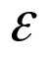 накладных расходов при реализации р - алгоритма на модифицированной ВС МИКРОС (при времени выполнения операций умножения и сложения 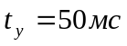 и 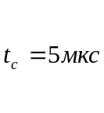 , соответственно; времени пересылки 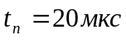 ).
1 n

1-ый выч-ль

n выч-ль
1 n

A B C

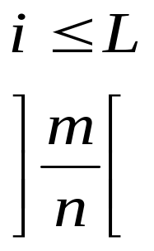
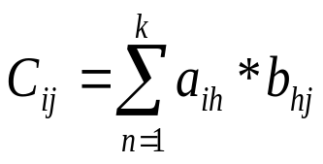
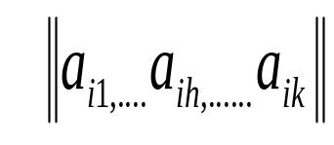
Начало
L:=0
i := 1
L:= L+1
L= l
Передача

i := i+1
L = n
Конец

Нет

Нет

Да

<синхронизация>

Да

Нет

Показатель эффективности р - алгоритмов.
Показатель накладных расходов 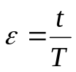 , где t – время, которое расходуется на организацию и собственно реализацию обменов информации, T – время на счет, выполнения арифметических, логических и других операций. Оценим 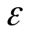 для алгоритма умножения матриц. При обмене передаётся строка, состоящая из к элементов матрицы А, после этого каждая машина выполнит 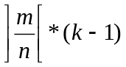 операций сложения и 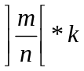 операций умножения. Мы имеем дело с матрицей большого размера, т.е. к >>n, поэтому можно считать, что на каждый переданный элемент А приходится 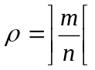 сложений и умножений.
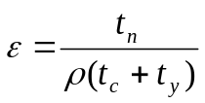, 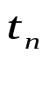 - время пересылки одного элемента А, 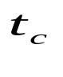и 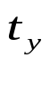- время выполнения операций сложения и умножения.
В данном случае , подставляя свои значения , ,
получаем 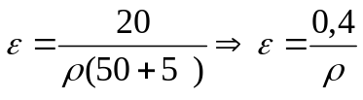 из чего следует, что при увеличении будет  стремится к нулю, что объясняет суть крупноблочного распределения , т.е чем больше операций в задаче, тем меньше .

